МИНИСТЕРСТВО ОБРАЗОВАНИЯ И НАУКИ

РОССИЙСКОЙ ФЕДЕРАЦИИ

**ФГБОУ ВО «Псковский государственный университет»**

**Передовая инженерная школа**

**Отчёт по дисциплине**

**«Основы моделирования»**

**Лабораторная работа №11**

Вариант №14

Выполнил:

студент группы: 0482-06

Иванов И. С.

Сафонов М. Д.

Проверил:

Горелов М. А.

Псков

2024

### **Задание 11.1**

### **Пассивный и активный эксперименты**

На основе полученной в лабораторной работе №6 линии регрессии, провести пассивный и активный эксперименты, при условии, что на линейную статистическую модель действует нормально распределенная случайная помеха, невязка которой . Активный эксперимент представляет собой полный факторный эксперимент на двух уровнях. Количество повторений эксперимента не менее 50 раз. Проведите исследования на адекватность экспериментальной модели исходной.



Параметры



Найдем оценку параметров методом наименьших квадратов→ Однофакторная детерминированная модель →

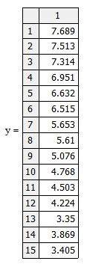

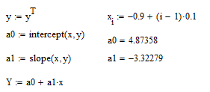

Сгенерируем случайные воздействия с нормальным законом распределения e1-e3 и получим экспериментальные точки Y1-Y3. ↓

Построен график реакции детерминированной модели с трубами разброса реакции **А** и **B** и экспериментальными точками.

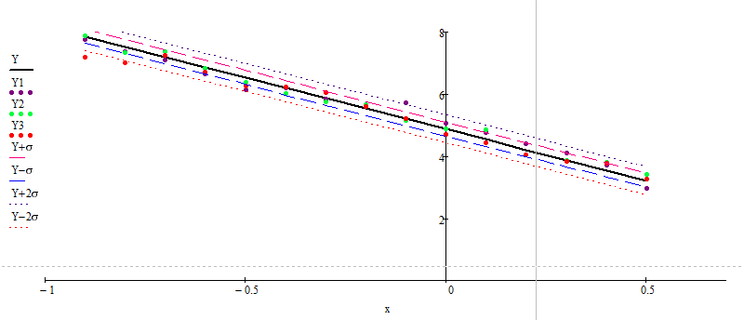

Пассивный эксперимент

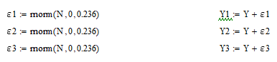



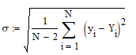

↑Оценка дисперсии ошибки

Определим процент точек реакции детерминированной модели, попавших в интервал  и .↑

Для нормального распределенных процессов приблизительно 67% точек находится в пределах одного отклонения  от линии регрессии и 95% точек – в пределах 

Изображены экспериментальные модели на графике вместе с теоретической моделью.

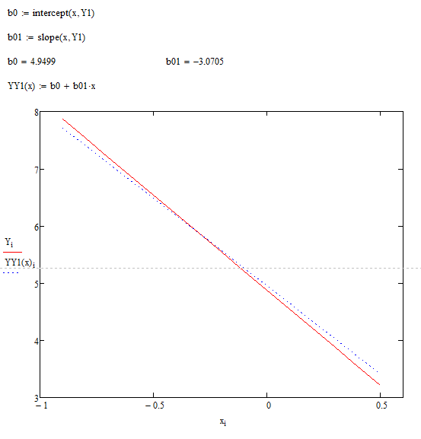

Определение экспериментальных моделей YY1-YY3 с помощью вычисления параметров моделей функциями *intercept (смещение)* и *slope (наклон)*.

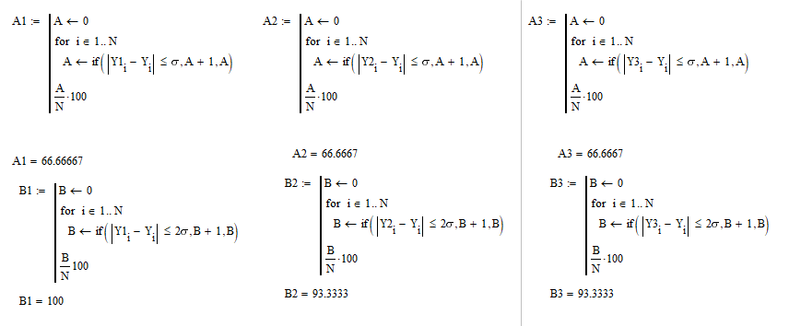

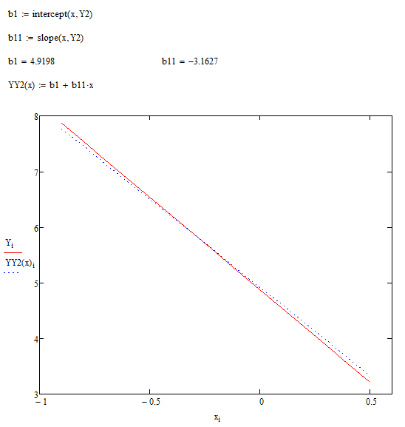

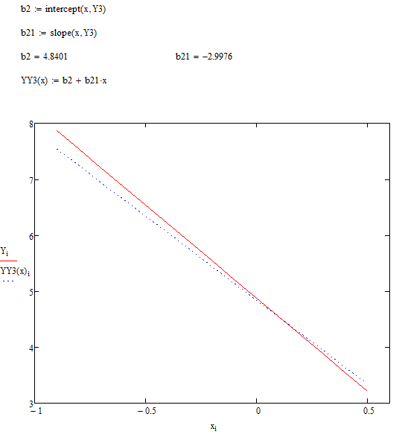

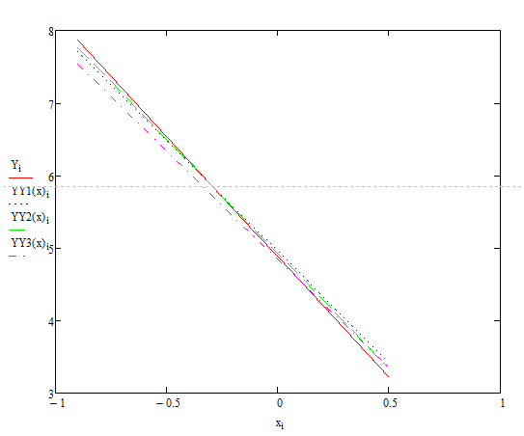

Вывод: Модель адекватна с доверительной вероятностью 95%, так как qvF=4.6672 >f=0.0271

Вычислен критерий Фишера полученной статистической модели для проверки на адекватность f.

Оценка дисперсии статистической модели Sy2

Оценка дисперсии детерминированной модели Sm2

Проверка адекватности модели

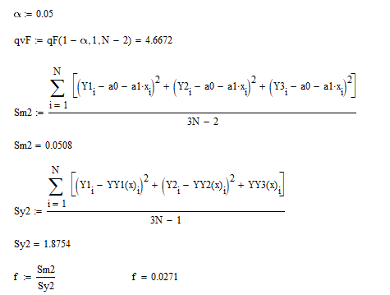

На графиках изображена исходная (теоретическая) и экспериментальная линии регрессия и экспериментальные точки

Вычислим оценку коэффициента регрессии b0 и b1

Активный эксперимент:

Определение уровней входного сигнала **Level**, количества факторов модели **Fact**. По этим данным сделан вывод о необходимом количестве опытов в одном прогоне **n**. Вычисляем суммарное количество опытов в эксперименте **N**. Cоставлении матрицы планирования эксперимента **M**:

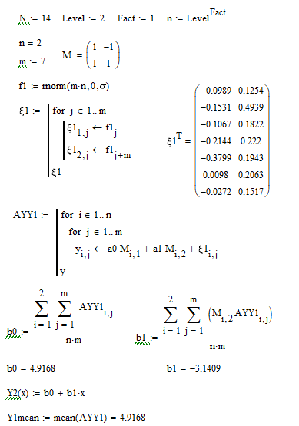

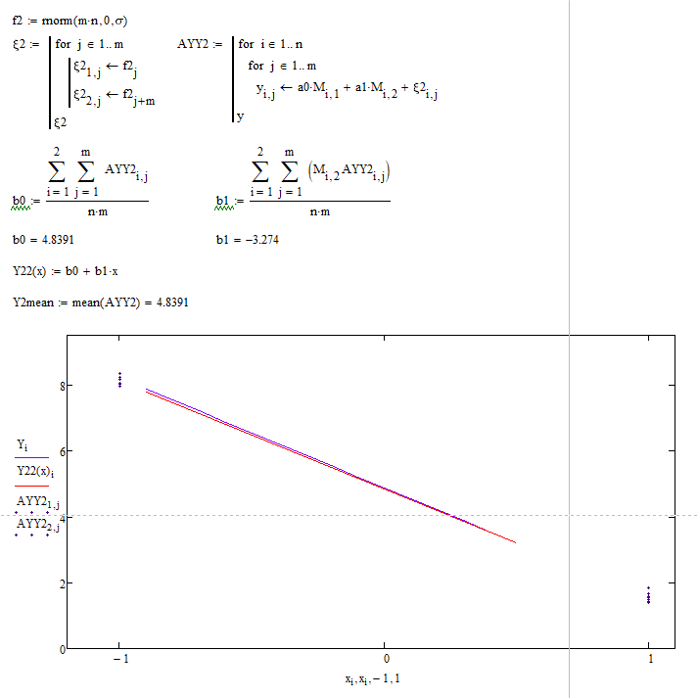

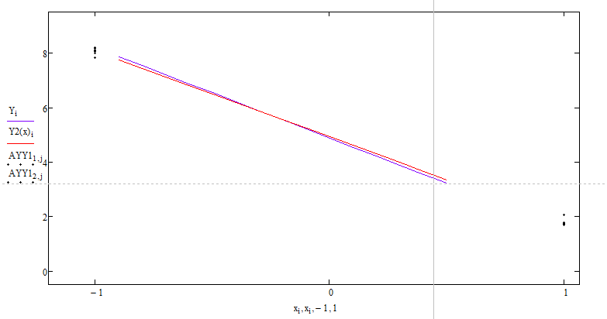

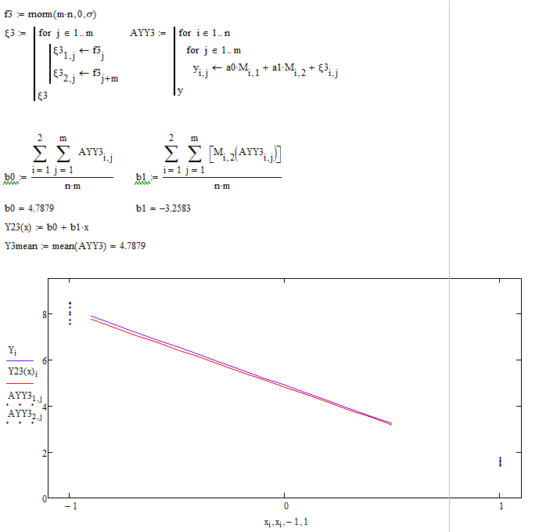

Проверка адекватности модели

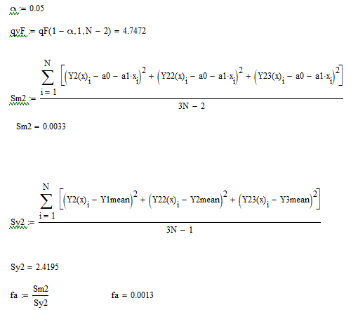

Оценка дисперсии детерминированной модели Sm2

Оценка дисперсии статистической модели Sy2

График реакции детерминированной модели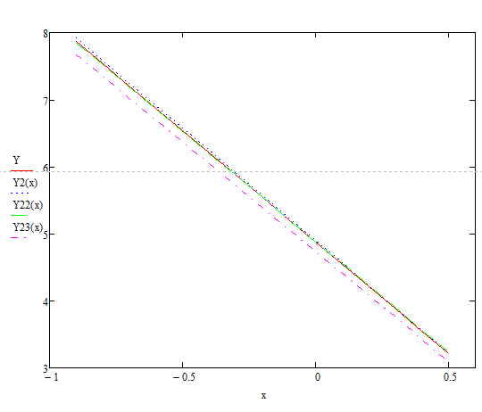

Вывод: Модель адекватна с доверительной вероятностью 95%, так как qvF=4.7472 >fa=0.0013

Вычислен критерий Фишера полученной статистической модели для проверки на адекватность fa.

Вывод: Модель при активном эксперименте адекватнее, чем при пассивном, т.к. fa=0.0013<f=0.0271